Para la presente propuesta se hace uso de imágenes existentes, buscando caracterizar a cada personaje y su rol en el video, sin embargo se podría realizar y generar las propias imágenes.

**Título del video animado**: Aprehendiendo las autonomías.

**Objetivo del video animado:** Transmitir de forma analítica y simplificada el proceso que conlleva la gestión e implementación de la autonomía indígena originaria campesina.

**Población Meta**: Las comunidades IOC y población en general, donde se incluirán algunos términos en el idioma nativo característico de cada región.

**Escenografía**: todo el transcurrir del video debe mostrar pasajes de la vida cotidiana de los diferentes pueblos IOC, como su entorno geográfico, vestimenta, actividades agrícolas, pecuarias, forestales, etc.

**Idioma**: el idioma utilizado será el castellano, pero de usaran los términos más característicos en los diferentes idiomas nativos.

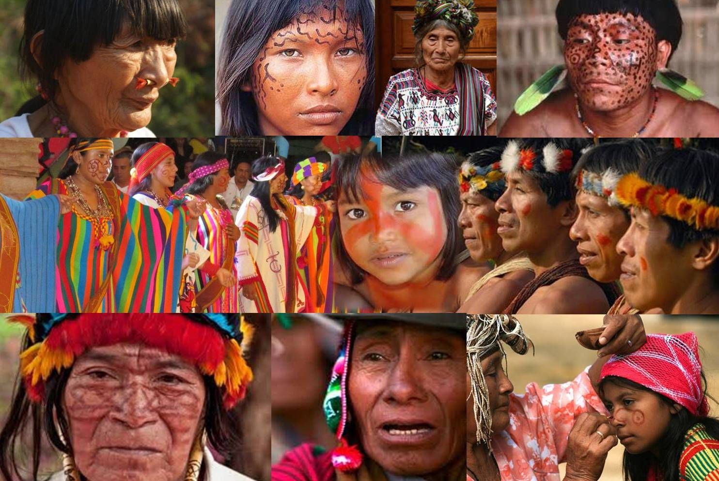

**Aprehendiendo las autonomías**

Personajes:

|  |  |
| --- | --- |
| Ver las imágenes de origen Kallawi | Personaje que analiza cada uno de los pasos en el proceso de las AIOC.  Analiza el marco histórico, el marco conceptual, el marco jurídico de las autonomías. |
| Ver las imágenes de origenChasko | Personaje que indica el procedimiento que se debe seguir para efectivizar el proceso de la Autonomía Indígena Originario Campesino. |
| Ver las imágenes de origen Chawar | Personajes que explican las normas y su interrelación con el proceso autonómico.  Explican la burocracia en el proceso de las AIOC. |
| Ver las imágenes de origenMayita | Personaje que emite interrogantes simples y complejas que surgen en el proceso de las autonomías. |
| Ver las imágenes de origen Amazoni | La caracterización musical, con la incorporación de diferentes melodías autóctonas. |
| Ver las imágenes de origen | Muestran las alternativas de solución, de manera participativa y comunitaria, a cada una de las dificultades y problemas que se presentan en el proceso autonómico. |
| Ver las imágenes de origen | Cuando aparece, la figura de estas aves, se repite como recordatorio algunos puntos importantes, que se deben tener presente de manera permanente para no desvirtuar la búsqueda de las autonomías. |

Todos los personajes interactúan de acuerdo a la necesidad de explicar y de dar alternativas de solución a las dificultades que se presentan en el proceso autonómico